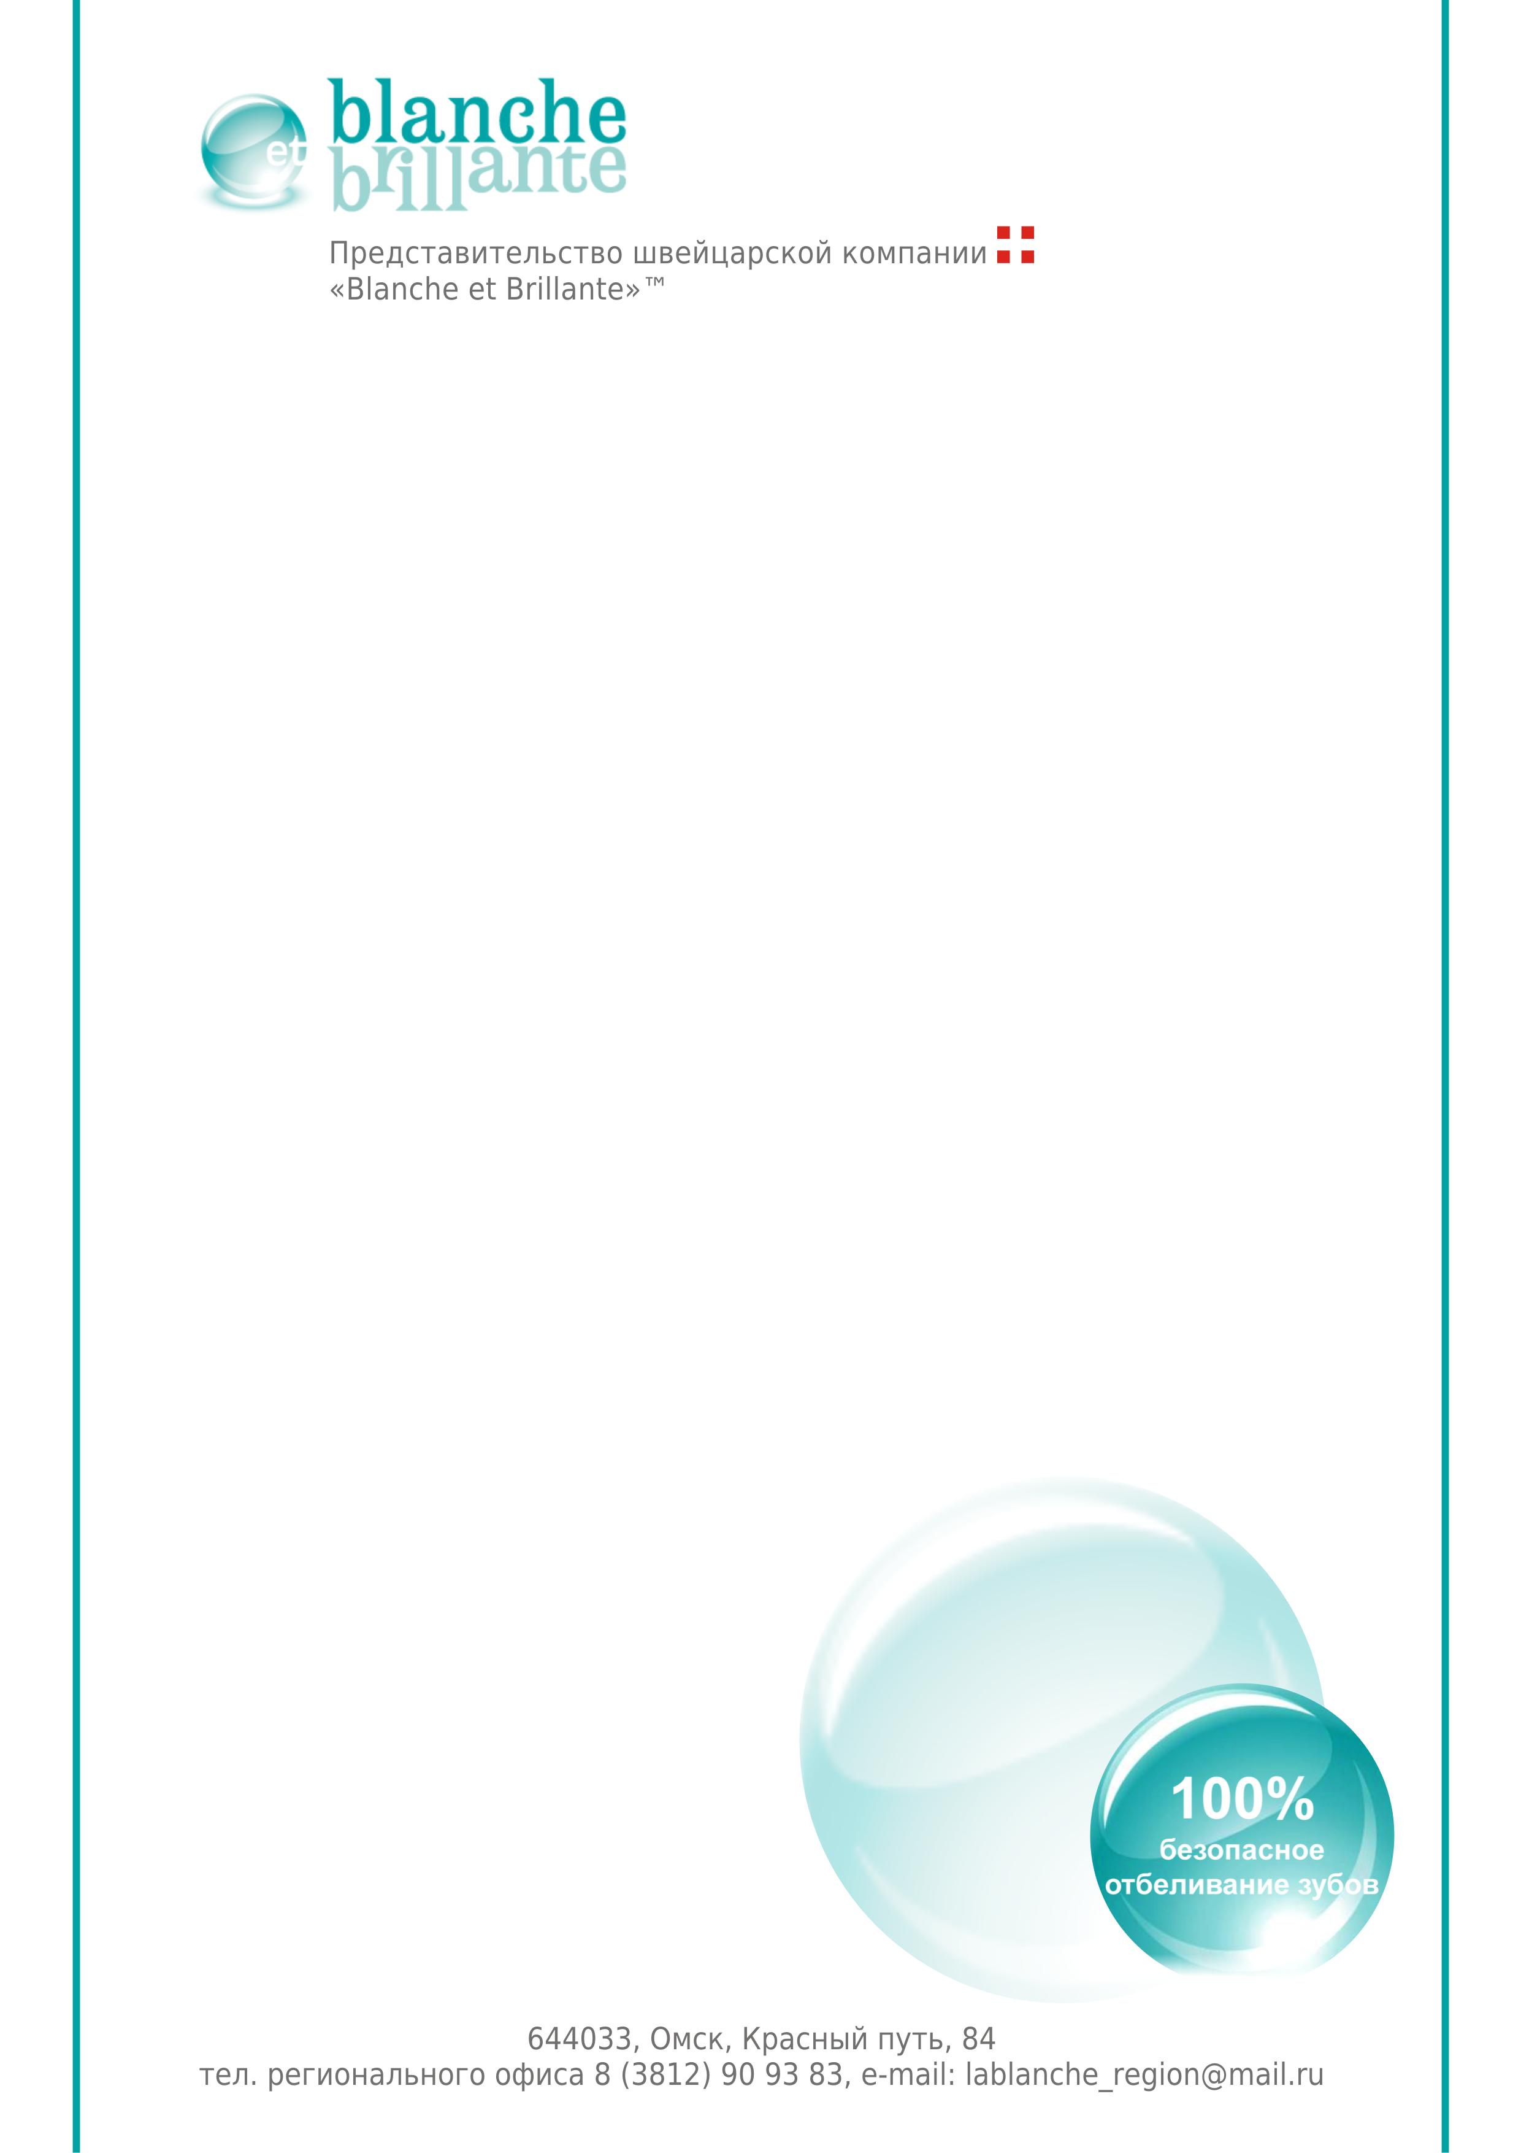

Наименование | Цена  опт,  руб. | Цена  розничная, руб.
Система экспресс отбеливания зубов DWS Pro3000 | 2990 | 3900
Система домашнего отбеливания зубов DWS 3000 | 1758 | 2150
Карандаш отбеливающий (Keep whitening pen) | 809 | 990
Паста отбеливающая (Tooth whitening paste) | 564 | 690
Салфетки зубные (Dental wipes) | 368 | 450

